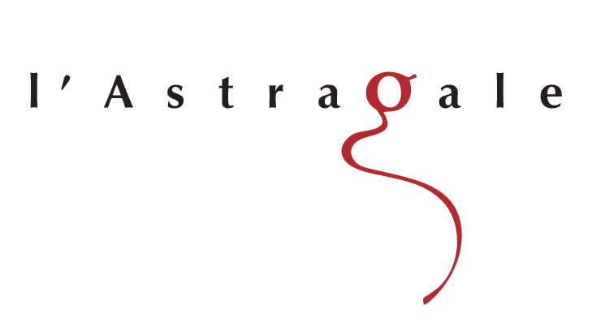

« Muses et musées »

Suite à l'expérience de « Muses et Musées 2008 », parcours chorégraphique dans les musées vosgiens, l'Astragale affirme sa volonté d'une part, d'aller à la rencontre du public dans des lieux où la danse est inattendue, d'autre part, de travailler à partir du patrimoine local.

Les musées rassemblent une partie de ce patrimoine, tout en offrant des espaces visuels et sonores inhabituels et insolites.
Ils sont un lieu de rencontres entre les arts, chargés d'histoire à travers les oeuvres qu'ils abritent.
Par le biais de la danse et de la musique, l'Astragale cherche à proposer un nouvel éclairage, sur ces richesses, sur l'histoire, la culture et l'architecture des lieux visités.
Dans la Grèce antique le musée était le temple des muses. Sous la forme de « happening », aidée de Terpsichore, Euterpe et leurs soeurs, la compagnie tentera de renouer avec les harangues poétiques qui avaient cours, à l'époque, dans ce lieu. Celles-ci se déroulant en direct et en public.
La rencontre de l'art, de la poésie et de la philosophie à la portée de tous.

La recherche chorégraphique s'appuie sur deux axes : le thème et/ou le lieu.

Le thème étant la source d'inspiration du développement chorégraphique et musical de chaque performance, il sera unique et propre à chaque musée.
Le lieu apportera les contraintes à la construction de l'oeuvre, par son organisation spatiale il pourra conduire à des formes variées (solo, duo...) et apporter des obstacles contraignant les acteurs à trouver une gestuelle nouvelle en rapport à l'espace existant.
Le lieu détermine aussi le rapport au public, ce dernier pourra être dans un rapport frontal, proche de l'espace scénique, mais aussi circuler dans différents espaces et jouer avec différents points de vues.

Un trait d'union entre l'art chorégraphique, musical et visuel.

Trois danseuses, Leila Bessahli, Pascale Manigaud, Isabelle Paez.
Une musicienne, Aude Romary.

Ces acteurs interviennent en direct à partir des thèmes et des contraintes cités ci-dessus.
L'art s'exprime par un geste, celui du musicien, du danseur, du peintre. Les performances seront propices pour une recherche sur les résonances et correspondances entre ces gestes.
A mi-chemin entre improvisation et écriture, découlant d'une « partition-esquisse » souple et évolutive, les acteurs choisissent de laisser cours à leur imagination.

Par extension, ce projet peut se concevoir sous la forme d'un parcours réunissant plusieurs musées d'une région. Le parcours géographique pour aller à la rencontre du public en couvrant les zones urbaines comme les zones rurales. Le parcours poétique créant ainsi un nouveau lien entre ces différents lieux.

